瞬时变化率 导数
授课老师：吴芬 授课班级：高二（3） 授课时间：2017.10.17
学习目标：
1．理解并掌握曲线在某一点处的切线的概念；
2．理解并掌握曲线在一点处的切线的斜率的定义以及切线方程的求法；
3．理解切线概念的实际背景，培养学生解决实际问题的能力和培养学生转
化问题的能力及数形结合思想．
教学重点：理解并掌握曲线在一点处的切线的斜率的定义以及切线方程的求法．
教学难点：用“无限逼近”、“局部以直代曲”的思想理解某一点处切线的斜率．
课前预习：
1．如何精确地刻画曲线上某一点处的变化趋势呢？

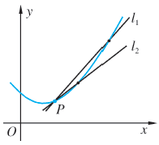
2．如图所示，直线为经过曲线上一点P的两条直线．
试判断哪一条直线在点P附近更加逼近曲线；
在点P附近能作出一条比更加逼近曲线的直线吗？
在点P附近能作出一条比更加逼近曲线的直线吗？
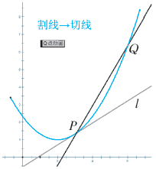
中华资源库 ziyuanku.com

3. 切线定义：(割线逼近切线法)

4. 求曲线上一点处的切线斜率的一般步骤：
（1）______________________________
（2）______________________________
www.ziyuanku.com（3）______________________________
课堂探究：
1.试求在点(2,4)处的切线斜率．

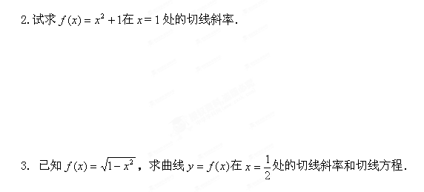

来源：ziyuanku.comwww.ziyuanku.com
中华资源库课堂检测：
1．已知，求曲线在处的切线斜率和切线方程；
www.ziyuanku.com

2．已知，求曲线在处的切线斜率和切线方程；

